



**ГБУ «РЦОЗиМП» МЗ ЧР**





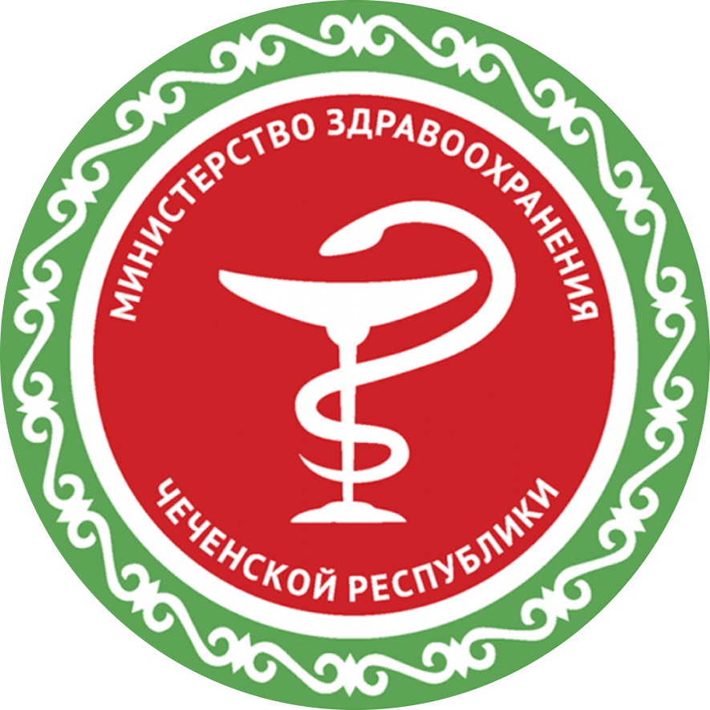

**ПАССИВНОЕ КУРЕНИЕ**

**РЕСПУБЛИКАНСКИЙ ЦЕНТР ОБЩЕСТВЕННОГО ЗДОРОВЬЯ и**

**МЕДИЦИНСКОЙ ПРОФИЛАКТИКИ МЗЧР**

